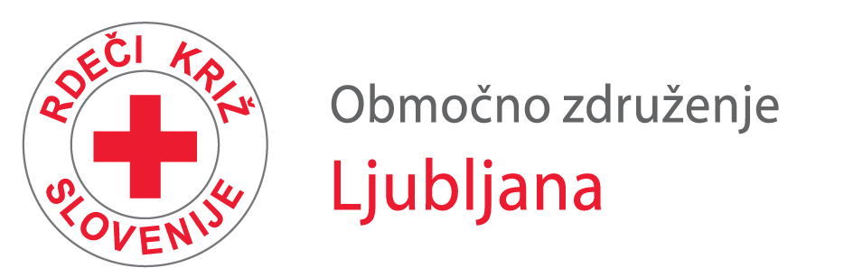
VIŠKI VRTCI

VABILO
NA PREDAVANJE
NAJPOGOSTEJŠI UKREPI PRVE POMOČI PRI OTROCIH


V torek, 14.10.2025, od 17:00 do 18:30 preko ZOOM aplikacije.

Na predavanju vam bo licencirana predavateljica prve pomoči predstavila:
- Klic na 112,
- Prepoznava srčnega zastoja pri otroku,
- Piki žuželk in alergijske reakcije,
- Oskrba ran in poškodb skeleta,
- Ukrepi ob zastrupitvah,
- Ravnanje pri zapori dihalne poti s tujkom,
- Poškodba zob,
- Vročina in vročinski krči,
- Vazovagalna sinkopa in epilepsija
- Nezavest

VLJUDNO VABLJENI!

